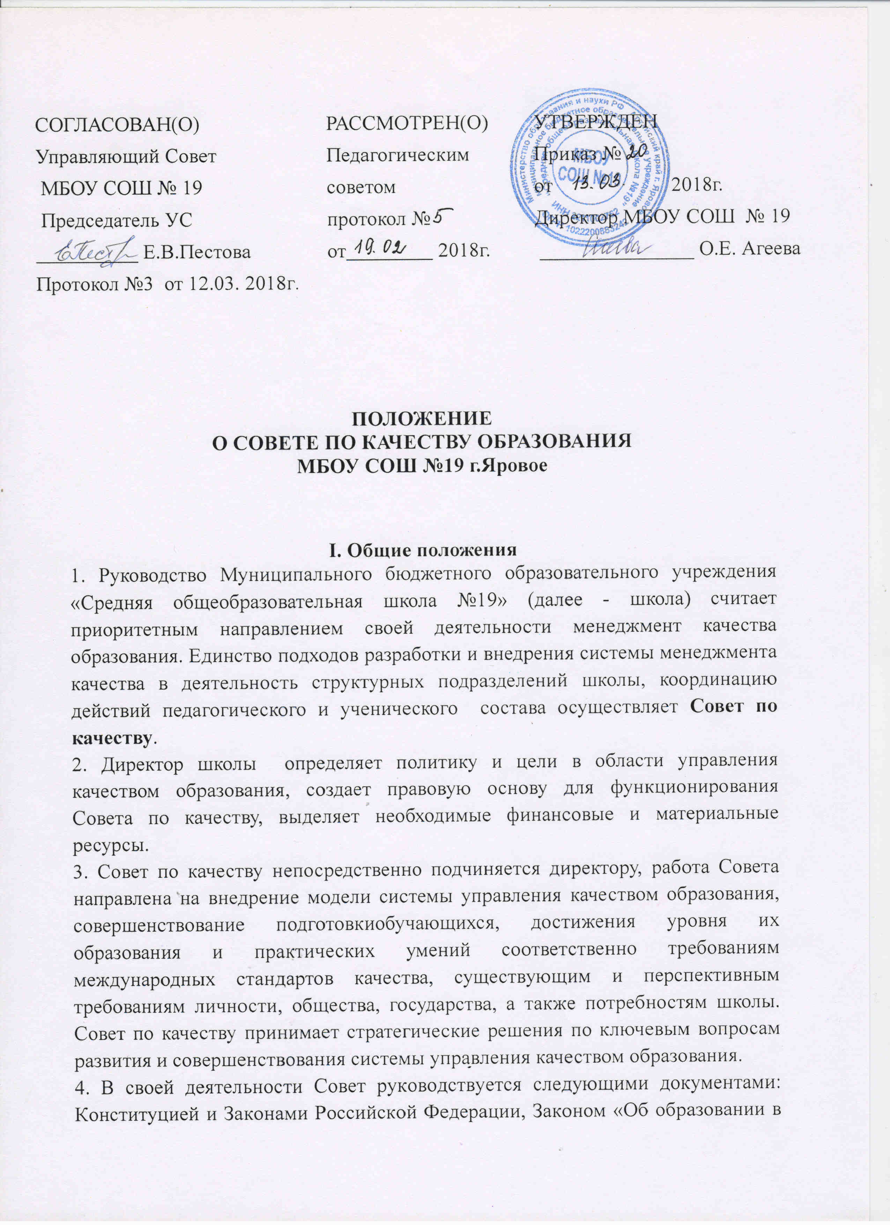
Муниципальное бюджетное образовательное учреждение «Средняя общеобразовательная школа № 19»
города Яровое

ПРИНЯТО  Управляющий Совет  МБОУ «СОШ № 19»  Председатель:  _____________/______________ / | УТВЕРЖДАЮ  Директор МБОУ «СОШ № 19»  ____________/В.Я.Рейдер /

ПОЛОЖЕНИЕ
О СОВЕТЕ ПО КАЧЕСТВУ ОБРАЗОВАНИЯ
МБОУ СОШ №19 г.Яровое

I. Общие положения
1. Руководство Муниципального бюджетного образовательного учреждения «Средняя общеобразовательная школа №19» (далее - школа) считает приоритетным направлением своей деятельности менеджмент качества образования. Единство подходов разработки и внедрения системы менеджмента качества в деятельность структурных подразделений школы, координацию действий педагогического и ученического состава осуществляет Совет по качеству.
2. Директор школы определяет политику и цели в области управления качеством образования, создает правовую основу для функционирования Совета по качеству, выделяет необходимые финансовые и материальные ресурсы.
3. Совет по качеству непосредственно подчиняется директору, работа Совета направлена на внедрение модели системы управления качеством образования, совершенствование подготовкиобучающихся, достижения уровня их образования и практических умений соответственно требованиям международных стандартов качества, существующим и перспективным требованиям личности, общества, государства, а также потребностям школы. Совет по качеству принимает стратегические решения по ключевым вопросам развития и совершенствования системы управления качеством образования.
4. В своей деятельности Совет руководствуется следующими документами: Конституцией и Законами Российской Федерации, Законом «Об образовании в РФ» № 273-ФЗ, Национальной доктриной образования в Российской Федерации до 2025 года; Государственной программой «Развитие образования» на 2013-2020 гг.; Типовым положением об образовательном учреждении, приказом Минтруда России «Повышение эффективности и качества услуг в сфере социального обслуживания населения» № 650 от 29.12.2012, Законом Алтайского края «Об образовании в Алтайском крае» № 56-ЗС от 04.09.2013, Стратегией социально-экономического развития Алтайского края до 2025 г. № 86-ЗС от 21.11.2012, Государственной программой Алтайского края «Развитие образования и молодёжной политики в Алтайском крае на 2014-2020 годы» № 670 от 20.12.2013, Государственным образовательным стандартом, ФГОС, серией стандартов ИСО, Уставом ОО, образовательной программой, Программой развития ОО, настоящим Положением.
5. Совет осуществляет свою деятельность во взаимодействии со всеми структурными и функциональными подразделениями школы.
II. Функции
1. Совет по качеству выполняет следующие функции:
- рассматривает и утверждает проектную документацию внутришкольной системы менеджмента качества образования (руководства по качеству, документированных процедур и т.д.);
- планирует и координирует работу по созданию, совершенствованию и внедрению технологий объективной и независимой оценки качества образования;
- обсуждает соответствие материальных поощрений учителей, отличившимся в работе по освоению и внедрению в учебный процесс модели системы управления качеством образования, предлагает на рассмотрение мероприятия по поддержке профессионального роста и педагогического мастерства преподавателей; участвует в разработке критериев оценки педагогической деятельности;
- разрабатывает прозрачную и открытую систему гарантий качества условий предоставляемых образовательных услуг на основе изучения и прогнозирования требований заинтересованных сторон к качеству образования;
- проводит комплексный анализ результатов государственной (итоговой) аттестации выпускников;
- подводит общие итоги внутреннего аудита эффективности системы управления качеством образования в рамках школы;
- освещает планирование своей деятельности и отчетность в средствах информации, доступных для общественности;
- пополняет своими документами банк данных по материалам контроля и оценки качества (правовые документы, организационно-распорядительная, научная, учебно-методическая, нормативная документация, практические внедрения в сфере менеджмента качества образования);
- планирует установление и развивает контакты с российскими, международными и иностранными организациями, ведущими деятельность в сфере контроля и оценки качества образования;
- организует своевременное и полное рассмотрение устных и письменных обращений всех участников образовательного процесса в части компетенции Совета, принятие по ним решений и направление ответов заявителям;
- поддерживает и развивает инициативы сотрудников в работе над улучшением качества образования, разрабатывает мероприятия для создания условий, стимулирующих качественную работу;
- осуществляет работу по комплектованию, хранению, учету и использованию документов, образовавшихся в ходе деятельности Совета.
III. Полномочия
Совет по качеству для реализации возложенных на него функций в установленном порядке имеет право:
- запрашивать и получать сведения, материалы и документы по вопросам, входящим в компетенцию Совета;
- организовывать по поручению руководства проведение тестирования и анкетирования, необходимых экспертиз, анализов и оценок по вопросам, входящим в компетенцию Совета, в том числе определять эффективность используемых технологий и процедур, проверять выполнение требований к технологии и процедурам проведения мероприятий в сфере контроля и оценки качества образования;
- давать разъяснения по вопросам содержания и технологии осуществления контрольных и оценочных процедур;
- вносить предложения по вопросам, входящим в компетенцию Совета;
- привлекать для проработки вопросов, входящих в компетенцию Совета, сотрудников других подразделений (с согласия руководителей этих структурных подразделений).
IV. Права и обязанности членов Совета
- Кандидатура председателя и персональный состав Совета по качеству (нечетное количество кандидатов) предлагаются заместителем директора по учебно - воспитательной работе и рассматриваются на Педагогическом Совете, утверждаются приказом директора на основании решения Педагогического Совета.
- Председатель Совета несет персональную ответственность за осуществление Советом своих функций.
- Заместитель председателя Совета назначается директором школы по представлению председателя Совета.
- Секретарь Совета избирается и переизбирается на заседании Совета открытым голосованием, большинством голосов присутствующих членов Совета.

Председатель Совета:
- представляет ежегодный план работ и показатели деятельности Совета;
- распределяет обязанности между членами Совета;
- организует работу Совета, формирует повестки его заседаний на основе решений и предложений директора и членов Совета;
- осуществляет контроль исполнения решений Педагогического Совета по вопросам качества;
- представляет в установленном порядке к поощрению работников Совета и учителей, принявших непосредственное участие в реализации проекта..
- вправе в срок до двух месяцев предлагать кандидатуры к избранию в члены Совета в случае освобождения занимаемых мест, например: в связи с увольнением сотрудников из учреждения или по другой причине (собственное желание и т.д.);

Заместитель председателя Совета в отсутствии председателя реализует его полномочия в части организации работы Совета (созывает Совет, председательствует на его заседании, дает членам Совета обязательные для исполнения поручения).

Члены Совета:
- обязаны активно участвовать в заседаниях Совета (принимать участия в обсуждениях, имеют право вносить предложения, высказывать и требовать отражения в решениях своего особого мнения);
- имеют право по собственному желанию выходить из состава совета по заявлению с указанием мотивов отказа участия в работе Совета;
- обязаны добросовестно выполнять поручения председателя Совета;
- вправе для осуществления полномочий запрашивать и получать от руководства и сотрудников школы информацию по вопросам, отнесенным к компетентности Совета;
- должны соблюдать этические нормы по отношению к другим членам Совета, а также – по отношению к сотрудникам школы во время выполнения поручений председателя Совета, создавая условия для творческой и продуктивной работы.

Секретарь Совета:
- оформляет протоколы заседаний, выписки из протоколов;
- готовит извещения о проведении заседания Совета, материалы к заседанию Совета, распространяет необходимую информацию членам Совета;
- осуществляет работу по комплектованию, хранению, учету и использованию документов, образовавшихся в ходе деятельности Совета.

V. Организация деятельности
1. Заседания Совета проводятся не реже 4 раз в учебном году.
2. Заседание Совета считается правомерным, если на нем присутствует не менее двух третей его численного состава.
3. Решение Совета принимается открытым голосованием и считается принятым, если за него проголосовало не менее двух третей из числа присутствующих членов Совета.
4. Решение Совета оформляются в виде распоряжений, проектов решений Педагогического Совета и проектов приказа директора.
5. Приостановление деятельности Совета и его ликвидация находится в компетентности Педагогического Совета, оформляется приказом директора МБОУ СОШ №19.

